地域脱炭素移行・再エネ推進事業計画（重点対策加速化事業）

（基本情報）
地方公共団体名 | 長崎県 松浦市
事業計画名 | 脱炭素化に向けた再エネ導入推進計画
事業計画の期間 | 令和５年度～令和１０年度

１． 2030年までに目指す地域脱炭素の姿
（１）目指す地域脱炭素の姿
●排出状況
松浦市の温室効果ガス排出量の推移
２０１３年度比で２０１９年度では、２８．９％減少している。
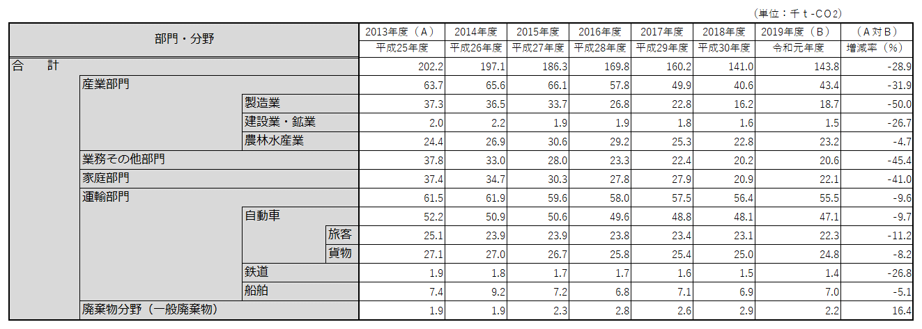

（環境省自治体排出量カルテから抜粋）

●地域の課題
令和３年７月に策定した松浦市再生可能エネルギー導入推進計画（以下「再エネ計画」という。）において、２０１８年の松浦未来会議および２０１９年の松浦市まち・ひと・しごと創生協議会などで挙げられた課題を抽出し整理を行っている。
大きく分けて、産業、社会（インフラ）、人の３つの課題があげられる。
【産業の課題】：農業等の後継者不足や雇用のミスマッチ
【社会の課題】：人口減少と空き家の増加、交通・医療・福祉など公共サービスの維持費用増大
【人の課題】：再生可能エネルギーを自分事として捉えるなど、地域とのかかわり方の課題
課題の抽出

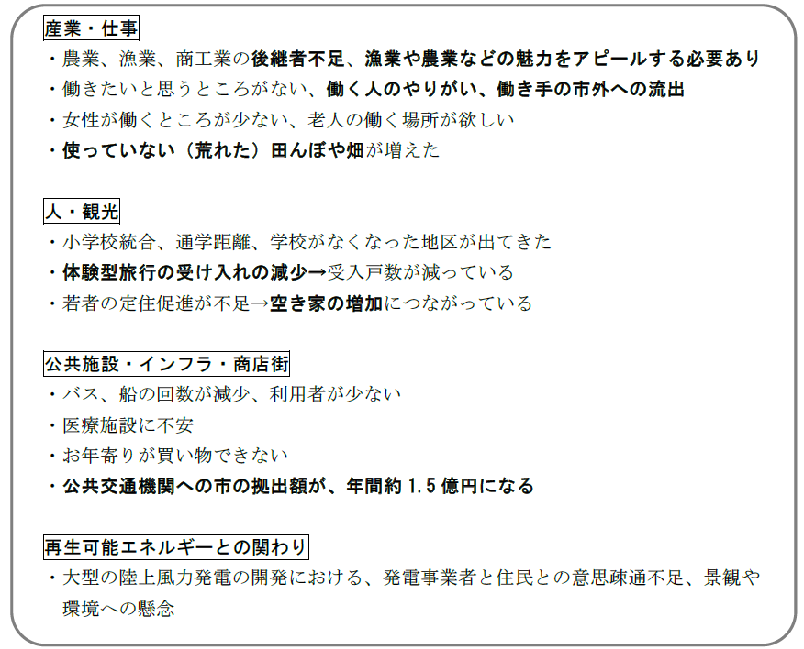

課題の相関関係

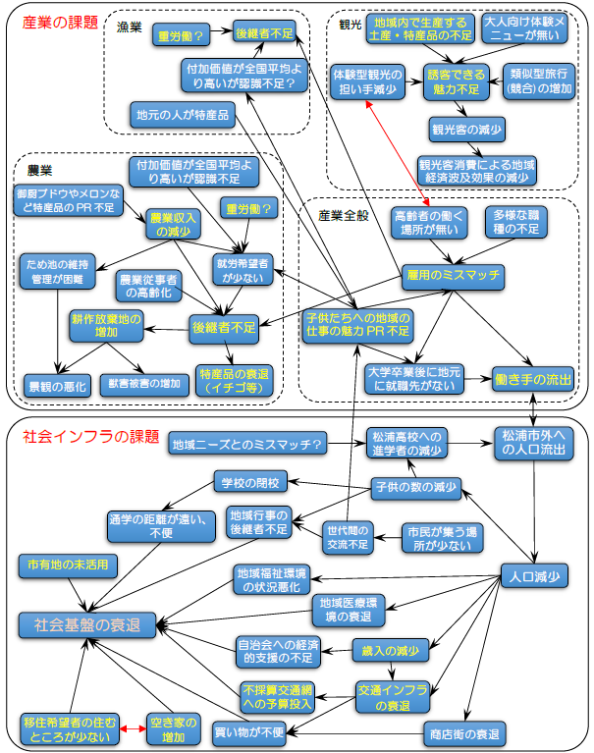

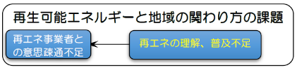

●これまでの取り組み
【エネルギーのまちとしての歴史】
本市には、石炭専焼火力発電所４基３７０万㎾が立地している。先人の熱意により実現した火力発電の立地によって、安価で安定した電力を供給し、国のエネルギー政策に寄与してきた。石炭火力発電所の負荷制御により変動性再生可能エネルギーの負荷変動を調整する役割を担っている。

【地球温暖化対策実行計画】
松浦市地球温暖化対策実行計画「事務事業編」（以下「事務事業編」という。）を平成３１年３月に策定した。これに基づき、電気使用量の削減、燃料使用量の削減、省資源化の徹底、職員等の意識啓発を行ってきた。公共施設における電気使用量、燃料使用量等の削減については、毎年各部署に活動量調査を行い、削減に向けた取組の啓発を行ってきた。これにより、令和３年度（西暦２０２１年度）実績として基準年度（西暦２０１３年度）比１８．２９％の削減を達成することができた。

【地球温暖化対策行動計画】
松浦市地球温暖化対策行動計画（地方公共団体実行計画（区域施策編）に相当、以降「区域施策編」という。）を平成２９年３月に策定した。これに基づき、「自発的もったいない運動」、「環境負荷の少ない自動車社会」、「循環型社会の構築」、「市民全員で学び考える温暖化対策」、「環境教育の充実」を実施してきた。令和５年度に改定を予定している。

【国土強靭化地域計画】
松浦市国土強靭化地域計画を令和２年９月に策定した。非常時に利用可能な再生可能エネルギーの導入や、蓄電池として利用できる電気自動車を導入することとしている。

【再生可能エネルギー導入推進計画】
松浦市再生可能エネルギー導入推進計画を令和３年７月に策定した。再生可能エネルギーの導入により地域課題を解決することを基本方針としている。
令和１２年度までの１０年間の計画の中で設備容量にして３０ＭW導入を目指すこととしており、導入の推進を図るため１２の具体的な取り組み（戦略プロジェクト）を設定している。
戦略プロジェクトは、４つの大きな柱で構成されている。
１つ目の再エネ設備導入の促進は、再エネ設備の導入促進の取り組み。
２つ目の再エネ電源の需要拡大は、再エネ設備の導入で発電される電気を地域内で消費するために必要な取り組み。
３つ目の地域経済波及拡大は、再エネの導入にあたり多くの地域事業者や人が関わるために必要な取り組み。
４つ目の普及啓発は、その取り組みを広く周知し、再エネの理解を深めるための取り組み。
この４つの柱（戦略プロジェクト）で導入推進を図る。
なお、具体的な取り組みを進めるに当たり、系統連系制約等の課題が明らかになっている。
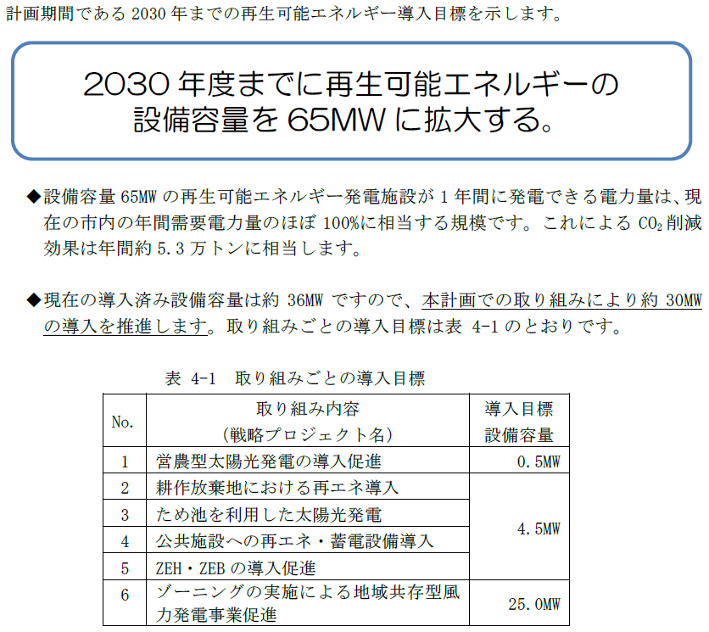
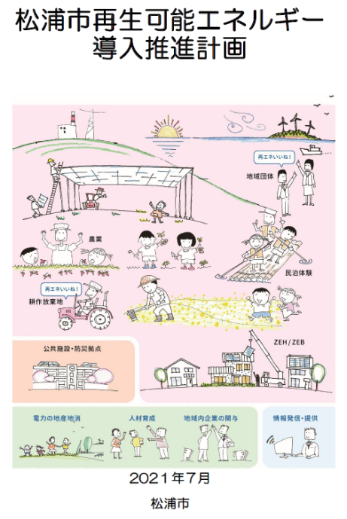

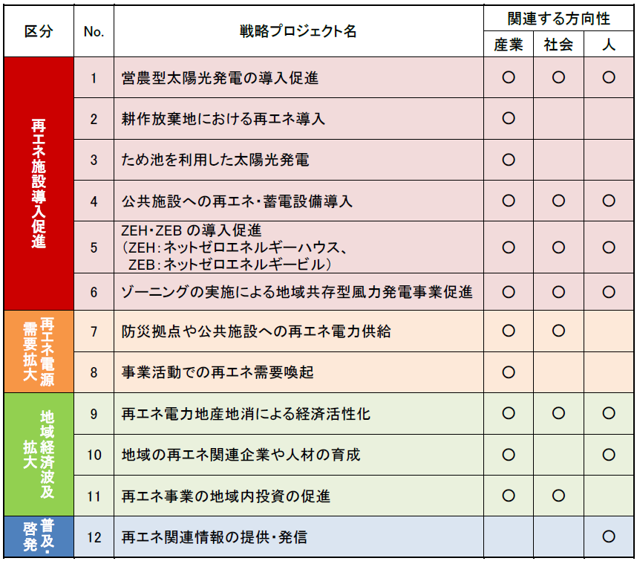

●目指す地域脱炭素の姿
今後も本市はエネルギーのまちとして、市民・民間企業・電力会社が一体となって再生可能エネルギーの導入に取り込んでいく。
再エネ計画及び令和５年度に改定予定の温対計画に基づき、徹底した省エネルギーへの取り組みと再生可能エネルギーの導入を図る。導入にあたっては可能な限り地域内事業者が関わり市民が他人事ではなく、自分事として捉え、地域の課題解決と再エネ・省エネの取り組みが両立することを目指す。
再生可能エネルギー導入の目標は、令和１２年度までに設備容量で３０㎿を導入するとしており、実現すれば既に導入が済んでいる３５㎿と併せ６５㎿となり、これは２０２０年時点の松浦市内の電力需要を賄うことができる設備容量となる。取り組みごとに設定した目標については、技術の進化や社会情勢に合わせて柔軟に対応し、最適な取り組みを選択または考案していく。
将来像としては、温室効果ガスの排出削減はもとより、地域資源である再生可能エネルギーを地域の課題解決や発展に活用する社会や地域循環型社会の実現を目指す。

将来像をより身近なものとするためのスローガン
『ひろがる。つながる。＋再エネライフ』
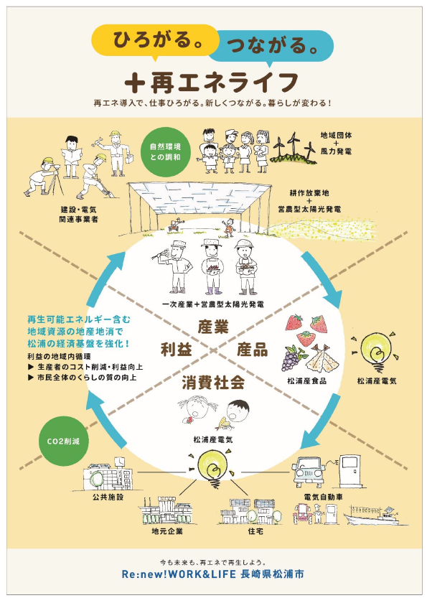

（２）改正温対法に基づく地方公共団体実行計画の策定又は改定
地方公共団体実行計画については、改正温対法及び新たな地球温暖化対策計画を踏まえ、令和３年７月に策定した再エネ計画との整合性を図り令和５年度に改定する。
再エネ計画の実現と併せて、徹底した省エネルギーへの転換を促進するために、区域施策編
を改定する。また、事務事業編についても、改定する区域施策編に併せて、庁舎等の高効率空
調設備の導入や庁用自動車のＥＶ化等を盛り込んだ内容で改定する。
事務事業編及び区域施策編共に２０３０年に向けて温室効果ガス２０１３年度比５０％削減を目標として策定を目指す。

（３）促進区域
令和５年度に改定する区域施策編の中で、促進区域の設定についての協議を行うこととしている。

２． 重点対策加速化事業の取組
（１）本計画の目標

本計画により、年間２，３７２ｔ-CO2のＣＯ２を削減する。
再エネ計画の導入目標３０㎿の１２．５％に当たる３，７５３㎾の再生可能エネルギーを導入する。
再エネ計画と同様に、地域の産業活性化、社会インフラの強化、再エネの理解促進と人材育成などの地域課題の解決につなげる。
本計画は改定を予定している事務事業編、区域施策編及び再エネ計画を実現するための重要な推進エンジンとなる。
その他、現在、地元企業と連携し、アジフライを揚げた廃油からバイオ燃料を精製、その燃料を公用車に導入しＣＯ２の削減を図ることとしている。導入による効果の周知を図り市内への波及を目指す。
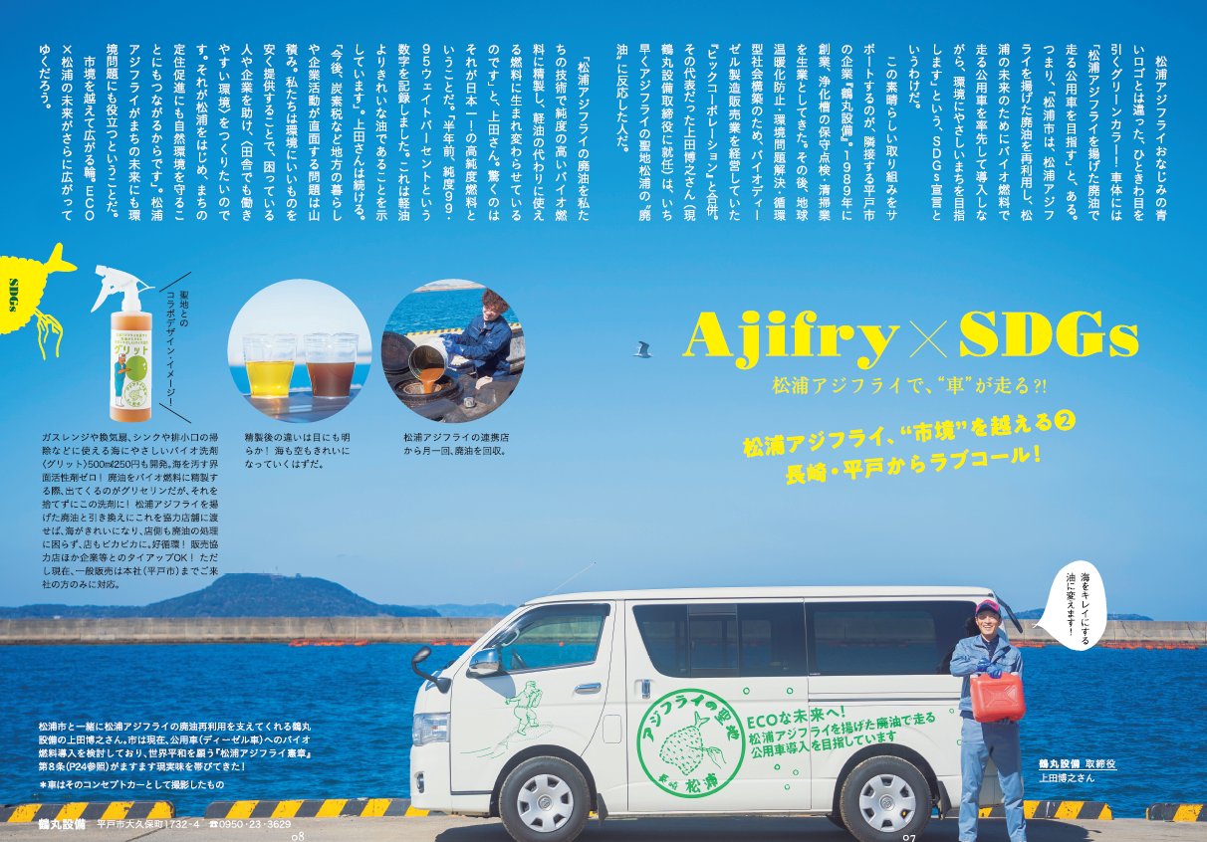

（本計画の目標等）
①温室効果ガス排出量の削減目標 | ２，３７２トン-CO2削減／年
②再生可能エネルギー導入目標 | ３，７５３kW
（内訳）  ・太陽光発電設備  ・風力発電設備  ・中水力発電設備  ・バイオマス発電設備 | ３，７５３kW  ０kW  ０kW  ０kW
③その他地域課題の解決等の目標 | ・地域内産業の活性化：地元業者によるＺＥＨ受注５０件、地元業者による営農型太陽光発電の導入１０件  ・災害に強い社会インフラの構築、維持：避難施設等での非常時電源確保１１カ所（外部給電４台含む）  ・人材育成、市民の理解醸成：ＺＥＨ対応業者育成１０社
④総事業費 | ３，０２１，６４８千円  （うち交付対象事業費  1,909,646千円）
⑤交付限度額 | 705,046千円
⑥交付金の費用効率性 | 17千円／トン-CO2

（２）申請事業

①屋根置きなど自家消費型の太陽光発電

令和５年度 | 公共施設への自家消費型太陽光発電設備の導入  企業への自家消費型太陽光発電設備導入補助事業  個人住宅への自家消費型太陽光発電設備導入補助事業  企業への蓄電池の導入補助事業  個人住宅への蓄電池の導入補助事業  公共施設への充電設備の導入 | １件、２６３ｋｗ  ６件、８２７ｋｗ  ３０軒、１３５ｋｗ  ５件、３８０ｋｗｈ  １５軒、１３５ｋｗｈ  ６台
令和６年度 | 公共施設への自家消費型太陽光発電設備の導入  企業への自家消費型太陽光発電設備導入補助事業  個人住宅への自家消費型太陽光発電設備導入補助事業  企業への蓄電池の導入補助事業  個人住宅への蓄電池の導入補助事業  公共施設へのＥＶの導入  公共施設への外部給電器の導入 | １件、１７ｋｗ  ５件、４６７ｋｗ  ３３軒、１５０ｋｗ  ５件、２５４ｋｗｈ  １３軒、１１５ｋｗｈ  ２台  １台
令和７年度 | 公共施設への自家消費型太陽光発電設備の導入  企業への自家消費型太陽光発電設備導入補助事業  個人住宅への自家消費型太陽光発電設備導入補助事業  公共施設への蓄電池の導入  企業への蓄電池の導入補助事業  個人住宅への蓄電池の導入補助事業  公共施設へのＥＶの導入  公共施設への充電設備の導入  公共施設への外部給電器の導入 | ４件、７０ｋｗ  ５件、４６７ｋｗ  ３３軒、１５０ｋｗ  ３件、２０ｋｗｈ  ５件、２５４ｋｗｈ  １３軒、１１５ｋｗｈ  ２台  １台  １台
令和８年度 | 公共施設への自家消費型太陽光発電設備の導入  企業への自家消費型太陽光発電設備導入補助事業  個人住宅への自家消費型太陽光発電設備導入補助事業  公共施設への蓄電池の導入  企業への蓄電池の導入補助事業  個人住宅への蓄電池の導入補助事業  公共施設へのＥＶの導入  公共施設への外部給電器の導入 | ４件、６６ｋｗ  ４件、１３４ｋｗ  ３３軒、１５０ｋｗ  ３件、２０ｋｗｈ  ４件、１２０ｋｗｈ  １３軒、１１５ｋｗｈ  ２台  １台
令和９年度 | 公共施設への自家消費型太陽光発電設備の導入  企業への自家消費型太陽光発電設備導入補助事業  個人住宅への自家消費型太陽光発電設備導入補助事業  公共施設への蓄電池の導入  企業への蓄電池の導入補助事業  個人住宅への蓄電池の導入補助事業  公共施設へのＥＶの導入  公共施設への充電設備の導入  公共施設への外部給電器の導入 | ４件、６６ｋｗ  ４件、１３４ｋｗ  ３３軒、１５０ｋｗ  １件、７ｋｗｈ  ４件、１２０ｋｗｈ  １０軒、８４ｋｗｈ  １台  １台  １台
令和１０年度 | 公共施設への自家消費型太陽光発電設備の導入  個人住宅への自家消費型太陽光発電設備導入補助事業  公共施設への蓄電池の導入  個人住宅への蓄電池の導入補助事業 | １件、２５ｋｗ  ４０軒、１８０ｋｗ  １件、１０ｋｗｈ  １０軒、９４ｋｗｈ
合計 | 公共施設への自家消費型太陽光発電の導入  企業への自家消費型太陽光発電設備導入補助事業  個人住宅への自家消費型太陽光発電設備導入補助事業  公共施設への蓄電池の導入  企業への蓄電池の導入補助事業  個人住宅への蓄電池の導入補助事業  公共施設へのＥＶの導入  公共施設への充電設備の導入  公共施設への外部給電器の導入 | ５０７ｋｗ  ２，０２９ｋｗ  ２０２軒、８７０ｋｗ  ５７ｋｗｈ  １，１２８ｋｗｈ  ６５８ｋｗｈ  ７台  ９台  ４台

②地域共生・地域裨益型再エネの立地

令和５年度 | 営農型太陽光発電の導入 | １件、５０ｋｗ
令和６年度 | 営農型太陽光発電の導入 | ２件、６６ｋｗ
令和７年度 | 営農型太陽光発電の導入 | ２件、６６ｋｗ
令和８年度 | 営農型太陽光発電の導入 | ２件、６６ｋｗ
令和９年度 | 営農型太陽光発電の導入 | ２件、６６ｋｗ
令和１０年度 | 営農型太陽光発電の導入 | １件、３３ｋｗ
合計 |  | １０件、３４７ｋｗ

③公共施設など業務ビル等における徹底した省エネと再エネ電気調達と更新や改修時のZEB化誘導

令和５年度 | 公共施設への高効率空調機器の導入（工事）  公共施設への高効率照明機器（従来）の導入（工事） | １件  １件
令和６年度 | 公共施設への高効率空調機器の導入（基本設計）  公共施設への高効率照明機器（調光）の導入 | １件  １件
令和７年度 | 公共施設への高効率空調機器の導入（実施設計） | １件
令和８年度 | 公共施設への高効率空調機器の導入（工事１件・実施設計１件）  公共施設への高効率照明機器（調光）の導入 | ２件  １件
令和９年度 | 公共施設への高効率空調機器の導入（工事） | １件
合計 | 公共施設への高効率空調機器の導入（設計３件・工事３件）  公共施設への高効率照明機器（従来）の導入（工事）  公共施設への高効率照明機器（調光）の導入 | ６件  １件  ２件

④住宅・建築物の省エネ性能等の向上

令和５年度
令和６年度 | 公共施設へのＺＥＢ化導入 | １件
令和７年度
令和８年度 | 公共施設へのＺＥＢ化導入 | １件
令和９年度
令和１０年度
合計 | 公共施設へのＺＥＢ導入 | ２件

⑤ゼロカーボン・ドライブ

令和５年度 | 公共施設への急速充電設備の導入  （市民向け） | １台
合計 | 公共施設への急速充電設備の導入 | １台

（３）事業実施における創意工夫
・自然環境への影響が少なく、系統連系の問題が少ない屋根置き太陽光やソーラーカーポートおよび小規模な低圧接続の営農型太陽光の地域内消費を中心に導入する。

・シンボリックな本庁舎にソーラーカーポートを設置、ＥＶ充電器（来庁者用含む）とＥＶ車を導入し、発電電力のモニタ表示により市民の再エネに対する理解を醸成する。

・再エネに対する理解の醸成と併せ導入に対する支援制度を設け、市民及び民間企業へオンサイトＰＰＡなどによる太陽光発電導入を促進する。

・避難施設となっている学校に蓄電池を併設することにより、再エネの利用率向上と非常用電源の確保を図る。

・ＥＶと外部給電器により災害時に必要な場所に電源を供給できる体制を整え災害への対応力を強化する。

・新築予定の市役所支所および消防署をＺＥＢとする。

・新築および既存住宅への屋根置き太陽光導入および蓄電池の導入を図る。

・耕作放棄地を含めた農地に営農型太陽光発電を導入し、地域内企業に電力を供給する。

・ＺＥＨプランナーやＺＥＨビルダーへの登録を目指し、勉強会等を開催するなど市内事業者のＺＥＨ対応力強化を図り、市内事業者によるＺＥＨ導入率の向上を目指す。

・再エネ計画の情報発信プロジェクトにより、省エネ、再エネ導入のメリットや支援制度を周知し導入の促進を図る。

（４）事業実施による波及効果
・シンボリックな本庁舎へのソーラーカーポートの設置、ＥＶ充電器（来庁者用含
む）及びＥＶ車の導入などを活用し、再エネに関するイベントを実施するなど再エネへの理解を深めることで導入の促進が図られる。

・営農型太陽光発電を耕作放棄地においても導入することで農地の再生を図るほか、営農型太陽光発電の事業を確立することで、営農法人として、新規就農者を含め営農者の増加を図ることが出来る。また域内でのエネルギー自給率の向上が図られる。

・ＺＥＨの建設において、勉強会や講習等により市内業者が設計・施工の対応力を強化することで、地域内経済循環や地域産業の活性化が図られる。

・商工会議所と連携し、会員事業者に対して本事業の周知を効率的に行い、導入を促す。また市工業会の会員大手民間企業に対しては、説明会や個別のヒアリングを実施することで、オンサイトＰＰＡによる太陽光導入の促進を図ることが出来る。

・高騰しているエネルギー資源に代替えし、地域資源を活用したエネルギーを自家消費することで、また、事業を実施するにあたり多くの地域事業者が関わることで、経済が地域内を循環し活性化に繋がる。

（５）推進体制
①地方公共団体内部での推進体制
事業の推進を図るため、市民生活課長を本部長産業振興課長を副本部長として松浦市重点対策加速化事業推進本部を令和５年度より設置する。省エネルギー対策担当課である市民生活課と再生可能エネルギー担当課である産業振興課を事務局とし、着実に事業を進めていくため、関係各課と協議・調整を密に行い事業の推進を図る。
市長

副市長

松浦市重点対策加速化事業推進本部
本部長：市民生活課長、副本部長：産業振興課長
事務局 市民生活課、産業振興課

都市計画課
農林課
生涯学習課
教育総務課
政策企画課
水産課
消防署
総務課
鷹島支所
福島支所
会計課
文化観光課

②地方公共団体外部との連携体制
松浦市重点対策加速化事業推進本部が中心となり、各種事業の実施に向けて連携し事業の推進を図る。
商工会議所とは、ＺＥＨに関する勉強会の開催や会員企業への再エネ導入に関する普及啓発などについて連携する。また、ＺＥＨについては、商工会議所会員の設計業者・工務店と連携し導入推進を図る。
地元電力会社とは、公共施設へのオンサイトＰＰＡ導入やＥＶシェアリングなど導入に向けた技術的知見に関して連携し、電力会社と共に脱炭素化を目指す。
また、営農型太陽光発電は、これまで市が設置した営農型太陽光発電実証施設の建設や勉強会に参加するなど知見を深めてきた地域発電事業者と連携し導入を進める。
営農型太陽光発電の電力の供給などは、実証事業で協力を得ている地域電力と連携し安価な電力供給を目指す。

補助金交付
補助金交付申請
市民・企業等

地元電力会社
発電事業者
地元設計業者・工務店
商工会議所
金融機関
松浦市
市民生活課・産業振興課

連携
連携
連携

地域電力

３． その他
（１）財政力指数

令和３年度 松浦市財政力指数：０．５４

（２）地域特例

該当地域： 過疎地域、半島地域
対象事業：
過疎地域
公共施設への自家消費型太陽光発電設備の導入
公共施設へのＥＶの導入
公共施設への充電設備の導入
公共施設への外部給電器の導入
公共施設への高効率空調機器の導入
公共施設への高効率照明機器の導入
公共施設へのＥＶバス導入（シェアリング）
公共施設への充電設備の導入（ＥＶバス）

